Согласовано:  Начальник департамента образования  администрации Пуровского района  _________________ С.М.Васильева  «____» _________________ 2014 г. |  | Утверждаю:  Директор МБОУ ДО  «Дом детского творчества» п.г.т.Уренгой  _____________________________ И.А.Коба  Приказ № 09 от 06 сентября 2014 г.

Календарный учебный график
муниципального бюджетного образовательного учреждения дополнительного образования
«Дом детского творчества» п.г.т.Уренгой Пуровского района
на 2014– 2015 учебный год

Принят на педсовете
06 сентября 2014 г.
Протокол № 1

Годовой календарный учебный график
муниципального бюджетного образовательного учреждения дополнительного образования
«Дом детского творчества» п.г.т.Уренгой Пуровского района
на 2014-2015 учебный год

- Продолжительность учебного года в МБОУДО «Дом детского творчества »:
Начало учебного года – 01.09. 2014 г.
Окончание учебного года – 31.05.2015 г.
Продолжительность учебного года – 36 учебных недель.

 | 1 полугодие | ОП | Зимние праздники | 2  полугодие | ОП | Летние  каникулы | Всего в год
1 год обучения | 01.09-31.12 | 18 нед. | 01.01.-08.01 | 09.01-31.05 | 18 нед. | 01.06-31.08 | 36 нед.
2 год обучения | 01.09-31.12 | 18 нед. | 01.01.-08.01 | 09.01-31.05 | 18 нед. | 01.06-31.08 | 36 нед.
3 и более год обучения | 01.09-31.12 | 18 нед. | 01.01.-08.01 | 09.01-31.05 | 18 нед. | 01.06-31.08 | 36 нед.

- Регламентирование образовательного процесса на учебный год.
Этапы образовательного процесса | 1 год обучения | 2 год обучения | 3 и более годы обучения
Начало учебного года | 1 сентября | 1 сентября | 1 сентября
Продолжительность учебного года | 36 недель | 36 недель | 36 недель
Продолжительность занятия | 40 мин. | 40 мин. | 40 мин.
Продолжительность индивидуальных занятий | 40 мин. | 40 мин. | 40 мин.
Промежуточная аттестация | 15-30 декабря | 15-30 декабря | 15-30 декабря
Итоговая аттестация | май | май | май
Окончание учебного года | 31 мая | 31 мая | 31 мая
Каникулы зимние (праздничные дни) | 01.01 – 08.01
Каникулы летние | с 01 июня | с 01 июня | с 01 июня
Летний профильный лагерь | 01-25 июня

Продолжительность занятий 40 минут с обязательным 10-минутным перерывом между занятиями для отдыха детей и проветривания помещений. Занятия с использованием компьютерной техники проводятся в соответствии с гигиеническими требованиями к видеодисплейным терминалам и персональным электронно-вычислительным машинам.

- Регламентирование образовательного процесса
Продолжительность рабочей недели: семидневная рабочая неделя. Учреждение имеет трехсменный режим работы:
1 смена – с 08.30 до 12.30
2 смена – с 12.40 до 16.40
3 смена – с 16.50 до 20.00

- Режим занятий
Возраст воспитанников | Кол-во занятий в неделю | Продолжительность занятий | Кол- во часов в год
дошкольный возраст | 1 -2 | 1 час | 36-72 ч.
младший школьный возраст  (7-10 лет) | 1  2  2  3 | 2 ч.  1 ч.  2 - 3 ч.  2 ч. | 72 ч.  72 ч.  144 - 180 ч.  216 ч.
средний школьный возраст  (11-14 лет) | 1  2  3 | 2 ч.  1 ч.  2 ч. | 72 ч.  72 ч.  216 ч.
старший школьный возраст  (15-18 лет) | 1  2  2  3 | 2 ч.  1 ч.  2 - 3 ч.  3 | 72 ч.  72 ч.  144 - 180ч.  324 ч.
Согласно санитарно-эпидемиологическим правилам и нормативам СанПиН 2.4.4.1251-03
предусмотрены индивидуальные занятия и занятия по подгруппам.

- Количество учебных групп по годам обучения и направлениям деятельности:
Для достижения поставленных целей Учреждение оказывает следующие муниципальные услуги (работы):
дополнительное образование детей на безвозмездной основе по программам различной направленности в соответствии с приказом Министерства образования и науки РВ от 29.08.2013 г. №1008 «Об утверждении Порядка организации и осуществления образовательной деятельности по дополнительным общеобразовательным программам»:
- технической;
- художественной;
- физкультурно-спортивной;
- социально-педагогической;
- естественнонаучной;
Учреждение реализует дополнительные образовательные программы и проекты:
- по типу: модифицированные, авторские;
- по уровню реализации: дошкольного, начального, основного общего, среднего (полного) общего образования;
- по целевому обеспечению: познавательные, исследовательские, общеразвивающие, профессионально-ориентированные, ознакомительные;
- по виду: очные;
- по составу участников: групповые, индивидуальные, массовые;
- по срокам реализации: краткосрочные (до года); среднесрочные от 1 года до 3 лет; долгосрочные более 3-х лет.

№ | Направленности | Количество объединений | Количество групп | Количество детей
№ | Направленности | фактический объем | фактический  объем | фактический  объем | по муниципальному заданию
1. | Техническая | 3 | 6 | 58 | 90
2. | Физкультурно-спортивная | 5 | 14 | 216 | 150
3. | Естественнонаучная | 4 | 8 | 78 | 45
4. | Художественная | 6 | 13 | 126 | 200
5. | Социально-педагогическая | 2 | 8 | 76 | 75
 | Всего: | 20 | 50 | 554 | 560

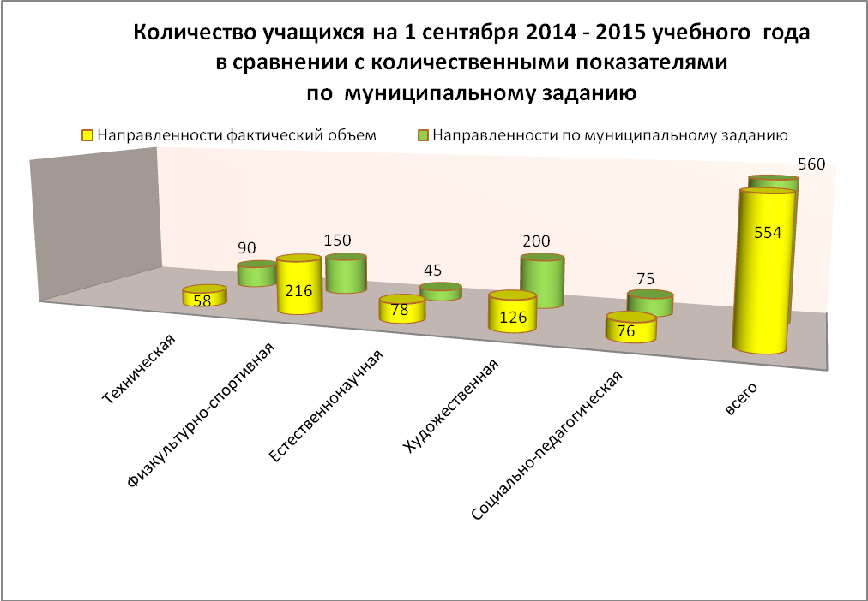

6. Режим работы учреждения в период школьных каникул.
В каникулярное время (осенние, зимние, весенние каникулы) Учреждение может работать по специальному расписанию с переменным составом детей.
С 31 мая по 31 августа текущего года Учреждение работает по летнему режиму. Во время летних каникул учебный процесс продолжается с переменным или постоянным составом в рамках профильного лагеря.
Занятия детей в учебных группах и объединениях проводятся по расписанию, составленному на период каникул, в форме экскурсий, походов, соревнований, фестивалей, конкурсов, викторин и др.

7. Родительские собрания проводятся в учебных объединениях ДДТ не реже двух раз в год - на начало и конец учебного года; по инициативе педагогов или родителей может быть созвано внеочередное собрание.

8. Регламент административных совещаний:
Педагогический совет- 4 раза в год. По требованию 2/3 членов Педагогического Совета или по инициативе директора может быть созван внеочередной Педагогический Совет.
Управляющий Совет – не реже 2 раз в год.
Методический совет - 4 раза в год.
Совещание при директоре – 1 раз в 2 месяца (пятница).
Совещание при заместителе директора по учебно-воспитательной работе - 1 раз в 2 месяца (пятница).
Административный совет - каждый понедельник (еженедельно).

Организационная структура МБОУ ДО «ДДТ» п.г.т.Уренгой.
ДИРЕКТОР
Управляющий совет

Учредитель
Заместители директора
по административно-хозяйственной работе

по учебно-воспитательной работе

Педагогический совет
Кооптивные члены
Совет
обучающихся
Методическое объединение

учебно-вспомогательный и обслуживающий персонал
педагогические работники
методисты
методическое объединение

обучающиеся
родители
Родительский комитет

